Tragebestimmungen der VÖP - Auszeichnungen
Das Ehrenzeichen der VÖP (EZ-VÖP) wird in neun Stufen gemäß den Richtlinien zur Verleihung der Ehrenzeichen der Vereinigung Österreichischer Peacekeeper (Fassung 2015) verliehen.
- Verdienstmedaille in Bronze, Silber und Gold (zu tragen an der Ordensspange)
- Ritterkreuz in Bronze, Silber und Gold (zu tragen an der Ordensspange)
- Offizierskreuz (zu tragen an der Ordensspange)
- Kommandeurskreuz (zu tragen als Halsdekoration und an der Ordensspange)
- Kommandeurskreuz mit Stern (zu tragen als Halsdekoration und als Bruststern)

Alle Stufen der Verdienstmedaillen und das Ritterkreuz werden an der linken Brustseite oberhalb der Brusttasche getragen. Das Offizierskreuz und der Stern zum Kommandeurskreuz mit Stern werden an der linken Brusttasche angesteckt. Das Kommandeurskreuz wird als Halsdekoration getragen.
Das gleichzeitige Tragen mehrerer verliehener Verleihungsklassen ist nicht zulässig. Es wird stets nur die höchste verliehene Stufe angelegt. Die trageweise zur Uniform des Österreichischen Bundesheeres hat der gültigen Anzugsordnung bzw. den gültigen Erlässen zu entsprechen.

Der Große Vereinsanzug
Der Große Vereinsanzug unterscheidet sich zum Vereinsanzug darin, dass zu bestimmten Anlässen folgende Orden- bzw. Ordensminiaturen zu tragen sind:
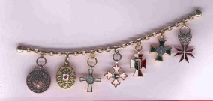
- Ordensminiaturen am Kettchen
(zu tragen über der Brusttasche am Revers)

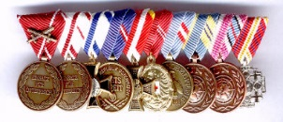
- Miniatur-Ordensschnalle
(zu tragen über der Brusttasche)

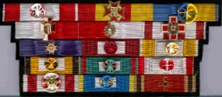
- Ordensspange im Stil des Bundesheeres
(zu tragen über der Brusttasche

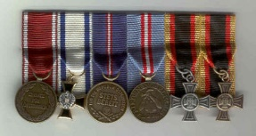
- Ordensminiaturen und Ordensspange
im Stil internationaler Streitkräfte
(zu tragen über der Brusttasche)

Achtung: Die Ordensschnalle (Volldekoration) im Stil des Bundesheeres darf zum Vereinsanzug nicht getragen werden.
Die o.a. Orden- bzw. Ordensminiaturen sind über der Brusttasche des Blazers so zu tragen, dass das VÖP-Zeichen nicht abgedeckt ist.
Trageanlässe:
Antreten im Rahmen von militärischen Festakten, bei besonderen Anlässen wo der Veranstalter diese Anzugsart anordnet und bei Entgegennahme einer Auszeichnung u.ä. Der Veranstalter (z.B. Landesleiter) ordnet in der Ausschreibung die Anzugsordnung an.

